Resignificación de los Planes de Vida Comunitarios en el municipio de Pasto
Documento base del plan de vida de la Comuna 3

DOCUMENTO BASE DEL PLAN DE VIDA DE LA COMUNA 3 DEL MUNICIPIO DE PASTO-NARIÑO

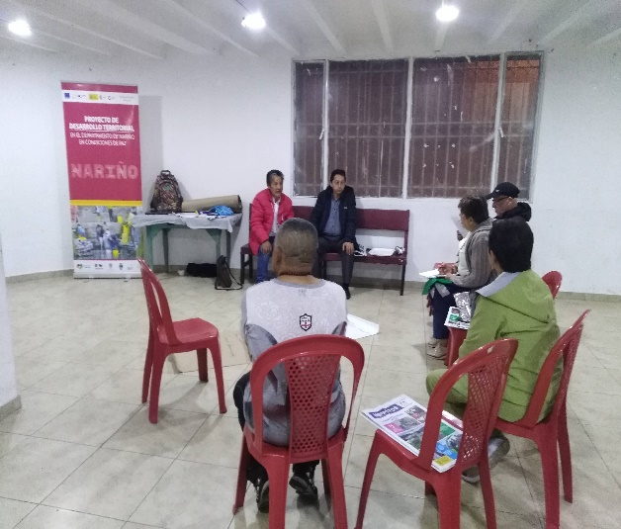
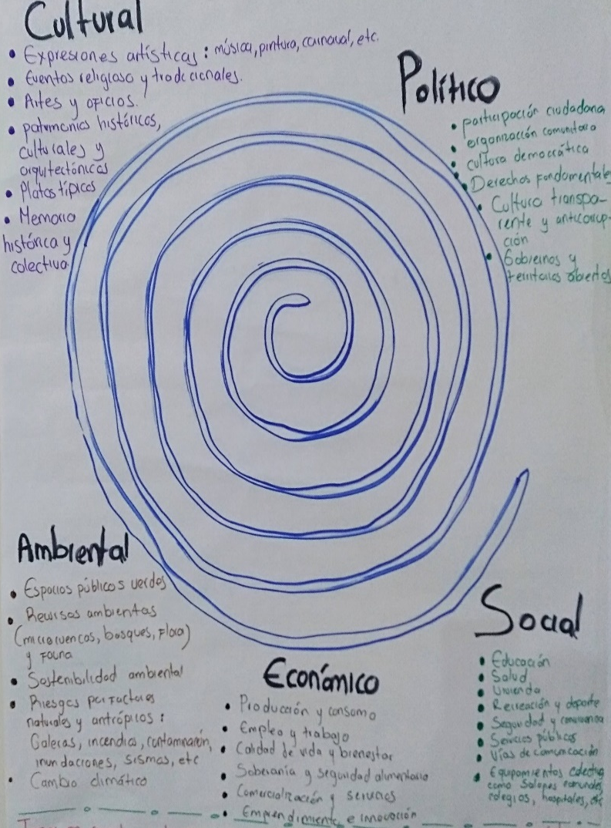

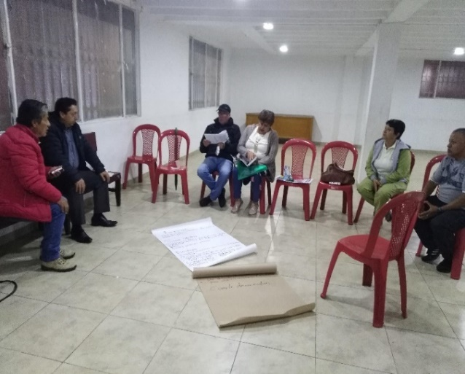

Fotos: Danyeli Portillo

San Juan de Pasto- Nariño
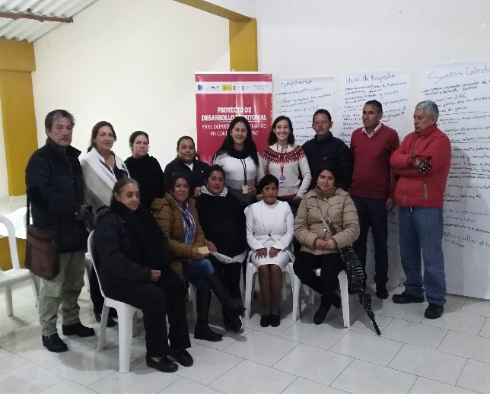
2019

DOCUMENTO BASE DEL PLAN DE VIDA DE LA COMUNA 3 DEL MUNICIPIO DE PASTO-NARIÑO

COMUNA 3
Líderes y lideresas comunitarios y comunidad en general

Alcaldía Municipal de Pasto 2016-2019
Secretaria de Desarrollo Comunitario

Proyecto de Desarrollo Territorial del departamento de Nariño en Condiciones de Paz PDT-Nariño

AGRADECIMIENTOS A:

Universidad Mariana

Universidad de Nariño

San Juan de Pasto- Nariño 2019
Tabla de Contenido
Pág.
PRESENTACIÓN 6
1. ¿QUÉ ES UN PLAN DE VIDA? 8
1.1. ¿Quiénes participan? 8
1.2. ¿Para qué sirve un Plan de Vida? 8
1.3. ¿Cómo se construye un Plan de Vida? 8
1.4. ¿Cuáles son los aspectos legales de un Plan de Vida? 9
2. ¿CÓMO HEMOS TEJIDO NUESTRO PLAN DE VIDA? 9
2.1. Experiencias anteriores 9
2.2. Retroalimentación del Plan de Vida para la paz y el buen vivir 10
3. ¿QUIÉNES SOMOS? 13
3.1. Ubicación geográfica 13
3.2. Población 13
3.3. Barrios que conforman la comuna 13
3.4. Mapa de ubicación 14
4. ¿CÓMO ESTAMOS? 14
4.1. Dimensión Política 15
4.2. Dimensión Social 18
4.3. Dimensión Económica: 20
4.4. Dimensión Cultural: 20
4.5. Dimensión Ambiental 21
5. ¿HACIA DÓNDE VAMOS? 22
5.1. Dimensión Política 22
5.1.1. Visión desde 2006 22
5.1.2. Sueños colectivos y acciones concretas 2017-2019 22
5.1.3. Compromisos comunitarios 2017-2019 23
5.2. Dimensión Social 23
5.2.1. Visión desde 2006 23
5.2.2. Sueños colectivos y acciones concretas 2017 24
5.3. Dimensión Económica 24
5.3.1. Visión desde 2006 24
5.3.2. Sueños colectivos y acciones concretas 2017 24
5.4. Dimensión Cultural 24
5.4.1. Visión desde 2006 24
5.5. Dimensión Ambiental 25
5.5.1. Visión desde 2006 25
6. REFLEXIONES 25
7. REFERENCIAS BIBLIOGRÁFICAS: 26

Lista de Tablas

Pág.

Tabla 1. Características generales de la dimensión política de la Comuna 3 en Pasto. 15
Tabla 2. Características generales de la dimensión social de la Comuna 3 en Pasto. 19
Tabla 3. Características generales de la dimensión económica de la Comuna 3 en Pasto. 20
Tabla 4. Características generales de la dimensión cultural de la Comuna 3 en Pasto 21
Tabla 5. Características generales de la dimensión ambiental de la Comuna 3 en Pasto 21

Lista de Figuras

Pág.

Figura 1. Minga de pensamiento en el colegio Mercedario en el marco del convenio interinstitucional entre la Universidad Mariana y la Alcaldía Municipal, 2017. 11
Figura 2. Minga de pensamiento en el salón comunal del barrio Nueva Colombia, en el marco del apoyo del PDT-Nariño a la Secretaria de Desarrollo Comunitario, 2019 12
Figura 3. Mapa de la Comuna 3 del municipio de Pasto 14

PRESENTACIÓN

“Las mingas colectivas de pensamiento, las reflexiones sobre nuestra vida cotidiana y el juego y la risa entre la comunidad, nos han llevado a imaginar un mejor mundo, donde todos participamos y trabajamos colectivamente para tejer y disfrutar de la paz, la convivencia, un territorio seguro, sostenible y con identidad propia”

Estimada comunidad, en el municipio de Pasto se vienen adelantando procesos de participación democrática importantes como Los Planes de Vida Comunitarios. Estos instrumentos autónomos de planificación y gestión territorial, fueron elaborados en 11 comunas y 13 corregimientos en el año 2006, mediante varios ejercicios de participación ciudadana y comunitaria, a partir de una alianza estratégica entre las organizaciones comunitarias y sociales, la Administración Municipal, la ONG Suyusama y Fundación Social.
Este trabajo colectivo permitió trazar las visones compartidas a 20 años en la dimensión política, social, económica, cultural y ambiental en cada territorio. Sin embargo, varios sueños, programas y proyectos priorizados en su momento, no se han logrado desarrollar debido a la falta de apoyo institucional y el empoderamiento comunitario. Pero también es necesario resaltar que algunos sectores han realizado varios esfuerzos para actualizar y desarrollar sus propios Planes de Vida.
Es así como desde el año 2017, empieza un nuevo proceso de Resignificación de los Planes de Vida Comunitarios en el municipio de Pasto, en manos de la Alcaldía Municipal en alianza con la Universidad Mariana y la Universidad Nariño. Esto con el propósito de fortalecer la cultura participativa, comunitaria e incluyente desde un enfoque diferencial, contemplado también en el Plan de Desarrollo Municipal 2016-2019, “Pasto Educado Constructor de Paz”, particularmente en el Pacto por un Gobierno Abierto y Participativo, y su ruta especializada para el fortalecimiento social comunitario.
La retroalimentación de este proceso en el año 2019 es coordinada por la Secretaría de Desarrollo Comunitario de la Alcaldía Municipal, apoyada por la Universidad Nariño y el Proyecto de Desarrollo Territorial del Departamento de Nariño en Condiciones de Paz (PDT-Nariño), el cual es financiado por la Agencia Española de la Cooperación Internacional para el Desarrollo (AECID) y la Unión Europea. Así, se han llevado a cabo diálogos de saberes con las 12 comunas de la zona urbana y los 17 corregimientos en la zona rural de Pasto, para la validación de insumos de planes de vida y construcción de lineamientos de política pública de participación ciudadana e incidencia en planes de desarrollo y otros escenarios de participación.
Esta vez, los ejercicios de participación ciudadana y democrática se orientan hacia un objetivo común y multidimensional: trazar una hoja de ruta autónoma que permita llevar a la práctica los escenarios soñados para vivir en paz y vivir bonito en el territorio, y en general, para un buen vivir de las comunidades.
Se espera que estos documentos base orienten la toma de decisiones y acciones eficientes, equitativas y sostenibles a nuestras comunidades. Además de contribuir al desarrollo, fortalecimiento y sostenibilidad de las iniciativas comunitarias en función de sus sueños colectivos. Lo anterior sin perder de vista que las mismas organizaciones sociales de base, deben asumir el liderazgo y compromiso para lograr el territorio soñado. Así mismo, es necesario tener en cuenta que estos insumos deben ser articulados con el propio Plan de Vida y otros instrumentos de planeación, tales como el Plan de Desarrollo Municipal y/o políticas públicas.
De ahí que, la recuperación de nuestra memoria colectiva, la apropiación social del conocimiento, la cohesión social, el diálogo de saberes y compartir de sabores, el empoderamiento comunitario y la recuperación de la confianza en nuestra ciudadanía y las instituciones, son fundamentales para la sostenibilidad de este proceso de Resignificación de los Planes de Vida Comunitarios en el municipio de Pasto, en el corto, mediano y largo plazo.
En las siguientes líneas se presenta las reflexiones desde la Comuna 3 sobre las siguientes preguntas: ¿Qué es un Plan de Vida?, ¿Cómo hemos tejido nuestro Plan de Vida?, ¿Quiénes somos?, ¿Cómo estamos?, y ¿Hacia dónde vamos?. Por tanto, los invitamos a leernos, conocernos y entendernos como comunidad, a continuar conversando larga y tendidamente y participando en esta minga de pensamiento para la paz, la vida y el buen vivir.

San Juan de Pasto, octubre de 2019

¿QUÉ ES UN PLAN DE VIDA?

Es un instrumento de planeación y gestión propio, autónomo y colectivo que se construye a través del diálogo de saberes y un proceso participativo en las comunas y corregimientos del municipio de Pasto. En este se identifica la situación actual, las problemáticas y necesidades de nuestras comunidades, así mismo, las posibles alternativas de solución y aprovechamiento de oportunidades. En consecuencia, plasma nuestras visiones, sueños y acciones compartidas en el largo plazo en cada una de las dimensiones del territorio: política, social, económica, cultural y ambiental.

¿Quiénes participan?

Nuestros niños y niñas, jóvenes, adultos mayores, mujeres, hombres, madres comunitarias, comunidades y organizaciones indígenas, campesinas, productivas, afrodescendientes y LGTBI, dirigentes comunales, Juntas de Acción Comunal, Juntas Administradoras Locales, Juntas de acueducto y alcantarillado, comités culturales, deportivos, ecológicos y salud, la academia y la comunidad en general.

¿Para qué sirve un Plan de Vida?

- Como carta de navegación de cogestión territorial en las comunas y corregimientos.
- Articular intervenciones comunitarias e institucionales que solucionen problemáticas y necesidades y promuevan las potencialidades, mediante el presupuesto participativo, los programas y proyectos de los planes de desarrollo municipal y departamental, entre otras políticas públicas.
- Orientar el logro de los sueños de la comunidad para vivir en paz y su buen vivir.

¿Cómo se construye un Plan de Vida?

Participativa y democráticamente desde la comunidad de las comunas y corregimientos, a través de espacios colectivos como asambleas, talleres, encuentros e intercambios de saberes, mingas de pensamiento y de la palabra, ollas comunitarias, jornadas ecológicas y actos culturales y deportivos.

¿Cuáles son los aspectos legales de un Plan de Vida?

- Constitución Política de Colombia 1991 en sus artículos no. 339 y 344, los cuales hablan sobre la planeación territorial.
- Ley 152 del 15 de julio de 1994. Por la cual se establece la Ley Orgánica del Plan de Desarrollo.
- Ley 388 del 18 de julio 1997. Por la cual se modifica la Ley 9ª de 1989, y la Ley 3ª de 1991 y se dictan otras disposiciones. En esta se hace referencia a los Planes de Desarrollo y Ordenamiento Territorial.
- Ley 743 de 2002. Por la cual se desarrolla el artículo no. 38 de la Constitución Política de Colombia en lo referente a los organismos de acción comunal. (Art. 4-19) numeral E y D.
- Ley 1551 de 6 de julio 2012. Por la cual se dictan normas para modernizar la organización y el funcionamiento de los municipios, artículo no. 3.
- Ley Estatutaria 1757 de 2015. Por la cual se dictan disposiciones en materia de promoción y protección del derecho a la participación democrática, artículo no. 90, 92, 93, 399 y 342.
- Acuerdo Número 012 (Mayo 30 de 2016). Por el cual se adopta el Plan de Desarrollo del Municipio de Pasto 2016 – 2019 “Pasto Educado Constructor de Paz”.

¿CÓMO HEMOS TEJIDO NUESTRO PLAN DE VIDA?

Experiencias anteriores

De acuerdo con algunos habitantes, la Comuna 3 empezó a fundarse aproximadamente entre los años 1963 hasta 1985:

El 80% de los terrenos eran propiedad del señor Braulio de la Rosa, los cuales extendían desde el parque Bolívar hasta cierta parte del barrio Popular, pero sus herederos sectorizaron la zona que más adelante se convertiría en barrios a través del Instituto de Crédito Territorial. Luego el Instituto Nacional de Vivienda de Interés Social (INURBE) y personas particulares impulsaron la oferta de propiedades en este territorio. Por otro parte, en esta comuna se destacó el famoso camino real, el cual comenzaba desde el actual centro comercial Único hasta el corregimiento de Dolores. En estos lotes funcionaba una textilera, más tarde un centro de ferias y luego la Industria Licorera de Nariño. De ahí que, la comunidad ha sido testigo de varios cambios históricos relacionados con eventos y actividades económicas.

En cuanto a la construcción del Plan de Vida en el año 2006 denominado “Sembrando caminos de futuro”, la Comuna 3 conformó un equipo coordinador entre varios actores y sectores sociales como las instituciones educativas, COPPAS, la iglesia, ediles, dirigentes de organizaciones sociales, Fundación Social y apoyados también por la Administración Municipal, quienes sumaron esfuerzos en pro del desarrollo humano integral y sostenible.

Durante este proceso, se vio la dificultad de la constancia en la participación, impidiendo un buen avance del proceso; sin embargo, las personas comprometidas asumen un trabajo en planeación y gestión participativa, facilitando, orientando y dirigiendo la organización y pedagogía del trabajo para la toma de decisiones objetivas y concertadas, incrementando así la participación de los jóvenes. De igual manera los líderes tienen mayores momentos de integración, conocimiento y concientización del entorno, llevando a identificar, planificar y gestionar proyectos y obras de beneficio a la comuna.

Lo anterior sirvió para mostrar la complejidad del liderazgo y el grupo coordinador correspondiente a esta Comuna, ya que la concertación comunitaria se proyectó en torno al bienestar y el buen vivir, la satisfacción de necesidades y el aumento la calidad de vida. En cada dimensión de análisis: social, política, cultural, ambiental y económica, se identificó una visión compartida de desarrollo, camino a seguir para la formulación estratégica de alternativas y metas de desarrollo (Plan de Vida 2006 & Apoyo al proyecto Resignificación de planes de vida comunitarios 2017-2018).

En consecuencia, el presente documento base intenta fortalecer el Plan de Vida de la Comuna 3, plasmado desde el año 2006 por la misma comunidad. Esto mediante la presentación de nuevos insumos y reflexiones construidos desde el año 2017.

Retroalimentación del Plan de Vida para la paz y el buen vivir

Hoy por hoy, la Comuna 3 en articulación con la Secretaria de Desarrollo Comunitario de la Administración Municipal (2016-2019), la Universidad Mariana y la Universidad Nariño, continúa fortaleciendo su Plan de Vida, en el marco del proceso de participación ciudadana para la resignificación de planes de vida comunitarios en el municipio de Pasto.

En primera instancia, se realizó un autoreconocimiento de la comunidad y su historia a partir de los relatos orales, conversaciones y observaciones participantes. Esto permitió delimitar el territorio (fronteras físicas y ancestrales) e identificar varios aspectos estructurantes del mismo, tales como las relaciones, significados y sentidos vecinales y organizacionales a nivel comunitario, social, político y económico, que han permitido consolidar los barrios y el desarrollo del mismo Plan de Vida de la Comuna.

En segunda instancia, la aproximación a la construcción del diagnóstico situacional de la Comuna 3 en las cinco dimensiones del Plan de Vida y también del territorio: política, social, económica, cultural y ambiental, es el resultado de la revisión documental y otro tipo de instrumentos de planificación como el Plan de Ordenamiento Territorial del Municipio de Pasto 2015-2027 “Pasto Territorio Con-Sentido” (cuadernos diagnósticos, documento técnico de soporte, programa de ejecución y ruta para la construcción participativa) y el Plan de Desarrollo Municipal 2016-2019. Así también, surge del diálogo de saberes y talleres participativos realizados con la comunidad para recopilar información sobre la historia de la Comuna, la identificación de problemáticas y necesidades y la propuesta de sueños de futuro (Figura 1).

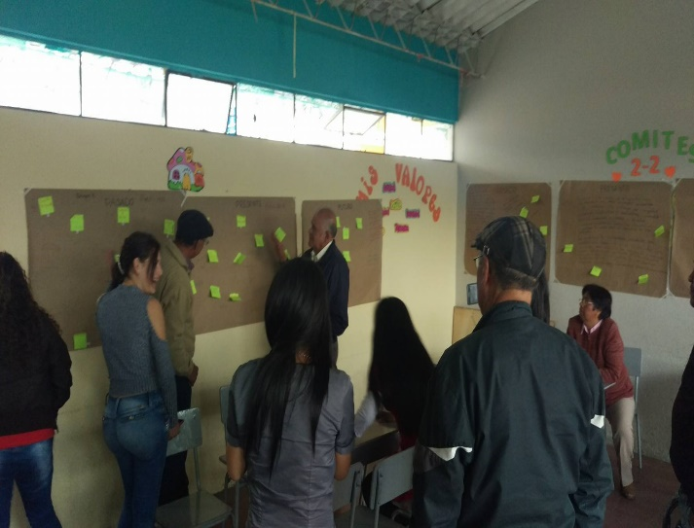
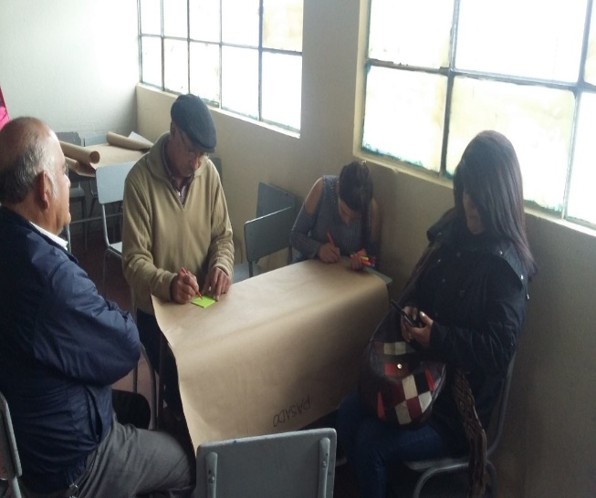

Figura 1. Minga de pensamiento en el colegio Mercedario en el marco del convenio interinstitucional entre la Universidad Mariana y la Alcaldía Municipal, 2017.
Foto: Estudiantes de Trabajo Social de la Universidad Mariana

Finalmente, la validación del proceso de participación ciudadana en el fortalecimiento de este Plan de Vida, apoyada por el Proyecto de Desarrollo Territorial de Nariño en Condiciones de Paz-Fase II (PDT-Nariño), financiado por la Agencia Española de Cooperación Internacional para el Desarrollo-AECID, conllevó a que la Comuna 3 reflexionara sobre responsabilidad de los líderes comunitarios y la comunidad en general, frente a la participación en la planeación del desarrollo propio (Figura 2).

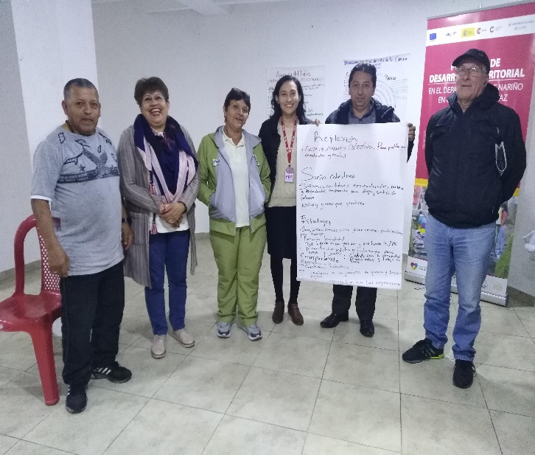
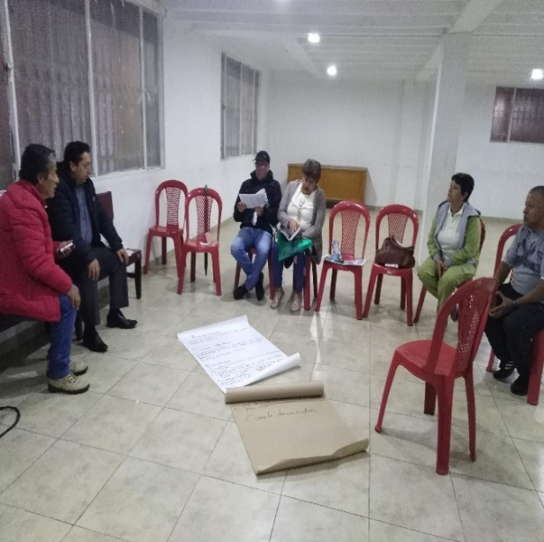

Figura 2. Minga de pensamiento en el salón comunal del barrio Santa Bárbara, en el marco del apoyo del PDT-Nariño a la Secretaria de Desarrollo Comunitario, 2019
Fotos Fausto Malte y Danyeli Portillo

Este documento base se constituye entonces, en una hoja de ruta para fortalecer el Plan de Vida pues es construida desde la comunidad. Refleja las voces de los pastusos que intentan recordar el pasado o los escenarios y lugares de dónde vienen, para ser conscientes de su presente o situación actual y añorar un mejor futuro. Estos escenarios alternativos involucran el deseo colectivo por acceder a los bienes públicos, más y mejores trabajos, escenarios de paz, convivencia, ética y legalidad, inclusión social y territorial y una mejor relación con el ambiente y la naturaleza que les permita disfrutar de un buen vivir en su comuna.

El buen vivir es comprendido como una forma multidimensional de organizar y vivir la vida por parte de las comunidades locales, teniendo en cuenta sus historias, identidades, heterogeneidades, autonomías, derechos y compromisos colectivos para la transformación. Lo cual, también se complementa con algunos objetivos del desarrollo humano y el desarrollo sostenible a nivel económico, social y ambiental, así también, con la construcción de la paz desde las comunidades y distintos territorios en nuestra Colombia.

¿QUIÉNES SOMOS?

Ubicación geográfica

La Comuna 3 se encuentra ubicada al sur-oriente de la ciudad de Pasto, hacia la salida al departamento del Putumayo, donde además se encuentran las instalaciones del SENA-Regional Nariño y la terminada Licorera del departamento de Nariño.

Población

De acuerdo con el Plan de Ordenamiento Territorial del municipio de Pasto 2014-2027, la Comuna 3 tiene 56.535 habitantes aproximadamente.

Barrios que conforman la comuna

Se constituye por 28 barrios: Casa Loma, La Esmeralda, El Elegido, Santa Bárbara, Mercedario, Santa Mónica, Guamues, Villaflor I, II, Nueva Villaflor , Villa las Lajas, Arnulfo Guerrero, Santa Catalina, José Antonio Galán, Caicedonia, Los Pinos, Pie de Cuesta, Estrella de Oriente, Rosal de Oriente, Las Brisas, Las Mercedes, Villa Alejandría, Pucalpa I,II, III , Popular, Villa Adriana María.

Mapa de ubicación

Figura 3. Mapa de la Comuna 3 del municipio de Pasto
Fuente: Plan de Ordenamiento Territorial de Pasto 2014-2027

¿CÓMO ESTAMOS?

Esta sección presenta una lectura y comprensión del territorio de la Comuna 3 del municipio de Pasto, a partir de la identificación de las condiciones generales en cada una de sus dimensiones: política, social, económica, ambiental y cultural. Por tanto, esta aproximación a un diagnóstico situacional sobre las estructuras organizativas, las relaciones sociales y comunitarias, las necesidades básicas insatisfechas, el estado de los derechos humanos, las actividades económicas y productivas, las relaciones entre el hombre y la naturaleza a la hora de producir, consumir, movilizarse o asentarse y las prácticas, saberes e identidades culturales, permite posteriormente, orientar la planificación y gestión colectiva de dicha comuna. Es decir, este análisis conlleva a plantear las respuestas de la pregunta: ¿Hacia dónde vamos?.

Dimensión Política

Aquí se presenta la estructura organizativa, un análisis desde el proceso y resultados del presupuesto participativo y la identificación de problemáticas y necesidades políticas en la comuna.

Tabla 1. Características generales de la dimensión política de la Comuna 3 en Pasto.
Estructura Organizativa | - Cuenta con una Junta Administradora Local (JAL), cuyo presidente es el señor Luis Hernando Pantoja.  - Ha conformado la Asociación de Juntas Comunales (ASOJAC), cuyo presidente es el Señor Celimo Puenayan Araujo.  - Cuenta con 23 Juntas de Acción Comunal (JAC) con 4.533 afiliados.  - A partir de la iniciación de los cabildos en el año 2001, el movimiento comunal conformado por 22 JAC, se propuso adelantar un proceso de fortalecimiento al interior del mismo, pero con proyección a las demás organizaciones sociales.  - Presencia del consejo comunitario, madres comunitarias, madres cabeza de familia, Juntas Administradoras de Acueducto (5), jóvenes ambientalistas, organización de las madres FAMI, Escuela de Líderes de la Ciudadela Educativa, grupos y clubes deportivos, microempresarios, grupos asociativos de trabajo y grupos parroquiales.
División político-administrativa | - Cuenta con 23 JAC de los barrios: Casa Loma, La Esmeralda, El Elegido, Santa Bárbara, Mercedario, Santa Mónica, Guamues, Villaflor I, II, Nueva Villaflor, Villa las Lajas, Arnulfo Guerrero, Santa Catalina, José Antonio Galán, Caicedonia, Los Pinos, Pie de Cuesta, Estrella de oriente, Rosal de Oriente, Las Brisas, Las Mercedes, Villa Alejandría, Pucalpa I, II, III, Popular, Villa Adriana María, Babaría.
Presupuesto Participativo | El proceso Cabildos de Presupuesto Participativo en la actual Administración 2016-2019, recupera la real y verdadera participación democrática, donde se destina una parte de sus recursos para que sea decidida por los habitantes de los territorios y dar soluciones a las necesidades y problemas, articulados con la visión y objetivos institucionales en el marco del Plan de Desarrollo Municipal” Pasto educado constructor de paz”.  En esta oportunidad se profundiza la construcción de un modelo de identidad y democracia participativa a partir del ciclo de la participación como un patrimonio legítimo y cultural.  Implementada la ruta metodológica se organizan las asambleas de Pre-Cabildos o mingas de pensamiento para intercambiar saberes y experiencias, socialización de la dinámica del proceso, elección de los facilitadores, concreción de las reglas de juego para la presentación de iniciativas y la asignación del techo presupuestal de la comuna: $ 822.700.000  Después del proceso de Pre-Cabildos, la Comuna 3 priorizó las siguientes necesidades:  - Paz, Convivencia y Recreación-Adecuación Parque B/Villa Flor 2.  - Salón Comunal para la Convivencia Ciudadana barrio las Mercedes.  - Carpa Comunitaria Itinerante. Mejorando la Calidad de Vida Alcanzamos el Bienestar Social-Comuna.  - Construcción de Filtros y Mampostería para la Salubridad y la Buena Convivencia. B/ Rosal de Oriente.  - Mejoramiento de la Calidad de Vida a través de la Adecuación urbanística de vías. B/ Los Pinos.  - Remodelación del Salón Comunal para el Desarrollo Humano. B/ La Estrella.  - Adecuación Integral de la Calle 21 para el Desarrollo Social. B/Mercedario.  - Mejoramientos de la calidad del servicio a través de la construcción de paraderos de buses modernos. B/ Nuevo Villa Flor.  - Construcción de Jardinerías por estética y protección del medio ambiente. B/ Pie de Cuesta.  - Restauración Muro Aledaño Vía Oriente Pro-seguridad y convivencia del sector. B/ Guamuez.  - Recuperación de Cancha Deportiva por Seguridad y Tranquilidad de los Habitantes. B/ Galán.  - Vida Saludable para Todos. Cancha Micro-rastrillo. B/ Santa Bárbara.  - Cambio de Cubierta de Salón Comunal para Bienestar Social. B/ Popular.  - Cubierta de la Cancha para el desarrollo social. B/ Santa Mónica.  - Remplazo de Alcantarillado para mejorar la calidad de vida y construir paz con los sectores aledaños. B/ Las Brisas.  - Sendero de Vida. Adoquinamiento de 220 metros. B/ Arnulfo Guerrero.  - Recrea Ilusiones. Implementos Audiovisuales para Niños y Niñas. Asociación de Madres Comunitarias Villa Flor 2.  De lo anterior se encuentran los siguientes proyectos en ejecución:  - Construcción de plataformas de espera del servicio del SIT.  - Recrea ilusiones en mis Primeros años de vida.  - Carpa comunitaria, alternativa para el emprendimiento y el desarrollo social.  - Implementación de laboratorio para el tratamiento de agua Barrio Caicedonia del acueducto.  - Dotación de unidad sanitaria portátil y  Máquinas biosaludables, parque Santa Mónica.  - Reparcheo vial Barrio Rosal de Oriente (Inicialmente: Construcción de filtros y muros de mampostería, se ajustó proyecto a reparcheo debido a no obtener permiso de servidumbre).  - Consultoría para reconstrucción en muro de contención en gaviones rio pasto Barrio Pinar del Rio.  - Remodelación del salón comunal Barrio Estrella de Oriente (la comunidad cambio la idea de proyecto a mejoras de los exteriores del salón).  - Cierre total del polideportivo que es enmallado Barrio las Brisas.  - Pavimentación en adoquín Barrio los pinos.  - Construcción de gradas con pasamanos para el acceso al salón comunal Barrio Arnulfo Guerrero.  - Ampliación de loza de la cancha principal Barrio Villa Flor II.  - Mejoramiento de salón cultural para la paz Barrio Villa Oriente.  - Recuperación cancha deportiva para la seguridad y la convivencia - Barrio José Antonio Galán.  - Mejoramiento cancha de micro rastrillo Barrio Santa Bárbara.  - Pavimentación vía Estratégica Barrio Mercedario.  - Construcción de salón Comunal Barrio las Mercedes primera fase.  - Construcción de polideportivo Barrio Villa Las Lajas.
Problemáticas y necesidades | - Baja articulación de iniciativas y procesos de liderazgo para desarrollo de proyectos que garanticen el bienestar comunitario.  - Baja participación de estudiantes, jóvenes y empleados en la acción comunal.  - Baja cohesión e integración social por la carencia de centros comunales.  - Débil formación de líderes en temáticas de derechos y deberes ciudadanos.
Fuente: Elaboración propia con base a Plan de Vida 2006, Plan de Ordenamiento Territorial de Pasto 2014-2027, Plan de Desarrollo Municipal 2016-2019, Apoyo al proyecto Resignificación de planes de vida comunitarios 2017 y diálogo de saberes con habitantes de la Comuna 3

Dimensión Social

En esta dimensión se presenta los equipamientos y aspectos relacionados con la satisfacción de los derechos fundamentales como salud y educación, así también la recreación y deporte e identificación de problemáticas y necesidades sociales en la comuna.

Tabla 2. Características generales de la dimensión social de la Comuna 3 en Pasto.
Educación | - Predomina la educación primaria, en menor proporción quienes han estudiado bachillerato y en muy baja proporción las personas con estudios superiores.  - Posee varios equipamientos educativos, que podrían mejorarse aún en términos de cobertura y calidad.  - La educación primaria es brindada por los establecimientos: Concentración Escolar la Estrella, Escuela del barrio Popular, Alianza para el Progreso, Buesaquillo Centro, Escuela del Pastorcito, Escuela del Santo Sepulcro, Concentración Escolar Santa Bárbara.  - Para la educación secundaria existen los servicios del Colegio Militar Colombia, Colegio Santo Sepulcro, Jhon F Kennedy, Concentración Escolar Mercedario en dos jornadas, Protección Santo Ángel, Liceo Cervantes, Nueva Semilla. Además tiene el jardín infantil Mis Pinceladas.  - Presencia del SENA en cuanto a educación técnica y tecnológica.
Salud y bienestar | - La Comuna tiene el Centro de Salud Lorenzo, Hospital Santa Mónica y el Hospital Departamental.  - El proyecto de Construcción del Hospital 1D también nace como iniciativa de los dirigentes de la Comuna 3 en el año 2003, en el contexto del proceso de presupuestación participativa o cabildos ciudadanos
Servicios públicos | - Cuenta con servicio de acueducto, alcantarillado y recolección de basuras.
Problemáticas y necesidades | - Necesidades básicas insatisfechas debido al deterioro de la infraestructura del acueducto y alcantarillado.  - Afectaciones de salud por las dificultades para la disponibilidad de agua potable y contaminación del agua, pues se carece de una planta purificadora y tanques de almacenamiento de agua y saneamiento básico en algunos barrios.  - Inseguridad debido a la ausencia de control policial y altos niveles de consumo de sustancias psicoactivas.  - Servicio de transporte desorganizado como consecuencia del bajo control de la policía de tránsito, deficiente señalización vial y calles en mal estado.
Fuente: Elaboración propia con base a Plan de Vida 2006, Plan de Ordenamiento Territorial de Pasto 2014-2027, Plan de Desarrollo Municipal 2016-2019, Apoyo al proyecto Resignificación de planes de vida comunitarios 2017 y diálogo de saberes con habitantes de la Comuna 3

Dimensión Económica:

A continuación se presenta las principales actividades económicas que influyen en la producción y la generación de trabajo y empleo, la identificación de problemáticas y necesidades económicas en la comuna.

Tabla 3. Características generales de la dimensión económica de la Comuna 3 en Pasto.
Actividades económicas y productivas | - Se fortalece la economía de la Comuna a través de tiendas, variedades, cigarrería y licores, autoservicios, tercenas, frutas y verduras, droguerías, reparación de calzado, restaurantes y bares, ente otros.  - Conjuntamente con los Corregimientos de Buesaquillo, Cabrera y La laguna conforman un corredor geográfico de potencial desarrollo económico.
Trabajo y empleo | - Existencia de una fuerte oferta laboral en los diferentes campos y actividades económicas.  - La población se dedicada a actividades relacionadas con el comercio al por menor, artesanías y servicios, entre otros.
Problemáticas y necesidades | - Dificultades en la articulación, asociación y fortalecimiento de empresas por el desconocimiento de los bienes y servicios en la zona.  - Inadecuada prestación de los servicios de EMAS.  - Bajas fuentes de empleo e ingresos formales.
Fuente: Elaboración propia con base a Plan de Vida 2006, Plan de Ordenamiento Territorial de Pasto 2014-2027, Plan de Desarrollo Municipal 2016-2019, Apoyo al proyecto Resignificación de planes de vida comunitarios 2017 y diálogo de saberes con habitantes de la Comuna 3

Dimensión Cultural:

La Comuna 3 ha identificado ciertos elementos, expresiones y manifestaciones que hacen parte de su identidad y cultura.

Tabla 4. Características generales de la dimensión cultural de la Comuna 3 en Pasto
Fiestas tradicionales y populares | - El 27 de agosto Fiesta a la Patrona Santa Mónica.  - 16 de septiembre fiesta de la Virgen de las Lajas en Villa la Lajas.  - 24 de septiembre fiesta de la virgen de Las Mercedes.  - 3 de mayo Santa cruz.  - 4 de Diciembre Santa Bárbara.  - 20 de Julio Divino Niño
Espacios y equipamientos culturales | - El Centro Cultural José Antonio Galán.  - Salones Comunales del barrio Popular, Villa las Lajas, Villa Oriente y Santa Bárbara.
Problemáticas y necesidades | - Baja integración cultural ya que se presenta una baja inversión o fortalecimiento de la cultura ciudadana.
Fuente: Elaboración propia con base a Plan de Vida 2006, Plan de Ordenamiento Territorial de Pasto 2014-2027, Plan de Desarrollo Municipal 2016-2019, Apoyo al proyecto Resignificación de planes de vida comunitarios 2017 y diálogo de saberes con habitantes de la Comuna 3

Dimensión Ambiental

A partir del diagnóstico realizado en esta dimensión se tiene en cuenta los elementos naturales y biodiversos, los riesgos naturales y antrópicos y la identificación de problemáticas y necesidades ambientales en la comuna.
Tabla 5. Características generales de la dimensión ambiental de la Comuna 3 en Pasto
Elementos ambientales y biodiversos | - Tienen carácter recreacional, ambiental y paisajísticos en el entorno de ciudad.  - Cuenta con zonas de regeneración y mejoramiento por su potencial ambiental.
Problemáticas y necesidades | - Áreas expuestas a riesgo por inundación tales como los barrios Popular, Pucalpa, Pinos del Norte, SENA, La Carolina y Las Mercedes.  - Deforestación pues se carece de conciencia ambiental frente a los procesos de reforestación de cuencas hidrográficas.
Fuente: Elaboración propia con base a Plan de Vida 2006, Plan de Ordenamiento Territorial de Pasto 2014-2027, Plan de Desarrollo Municipal 2016-2019, Apoyo al proyecto Resignificación de planes de vida comunitarios 2017 y diálogo de saberes con habitantes de la Comuna 3

¿HACIA DÓNDE VAMOS?

En esta oportunidad se presenta algunos escenarios alternativos que han sido pensados, soñados e imaginados participativa y colectivamente por la Comuna 3. En ese sentido se retoma las visiones en cada una de las dimensiones: política, social, económica, cultural y ambiental del Plan de Vida “Sembrando Caminos de Futuro” del año 2006. De igual manera, se trae a colación los elementos de una visión de futuro para la Comuna, planteados en el marco del convenio interinstitucional entre la Universidad Mariana y la Alcaldía Municipal desde el año 2017.
De manera complementaria, se tocan algunos sueños colectivos, ideas de proyectos o estrategias en la dimensión política del territorio de la Comuna 3. Esto teniendo en cuenta que durante el taller participativo liderado por la Alcaldía Municipal y apoyado por el PDT-Nariño en el año 2019, la comunidad consideró que varios factores correspondientes a esta dimensión, tales como la participación ciudadana, el diálogo social y comunitario y el apoyo efectivo entre el Estado y la sociedad, son transversales a los demás aspectos del Plan de Vida.

Dimensión Política

Visión desde 2006

La Comuna tres cuenta con una organización creativa, dinámica y propositiva que cree en sus capacidades y sus sueños, asumiendo una política forjadora de paz y convivencia, todos los habitantes cooperan y se comprometen con el desarrollo de la Comuna 3, las instituciones educativas fortalecen el liderazgo en la niñez y en la juventud, las mujeres lideran la convivencia pacífica, las relaciones con las instituciones son constructivas y trabajan articuladamente en un solo propósito, los ciudadanos participan con el voto de manera honesta y consiente.

Sueños colectivos y acciones concretas 2017-2019

La Comuna 3 soñamos con líderes empoderados, con sentidos de pertenencia, carismáticos, comprometidos y conocedores de las problemáticas de la comunidad. Además, deseamos que nuestros niños, niñas, adolescentes y jóvenes participen en los procesos sociales y comunitarios.
Las estrategias e ideas de proyectos que establecemos son:
- Sensibilizar y concientizar tanto a los líderes comunitarios y la misma comunidad sobre la importancia del trabajo colectivo y el conocimiento de la realidad de la comuna.
- Fomentar valores éticos, sociales, morales y ciudadanos desde la familia para trabajar con y para la comunidad.
- Formación en temas de liderazgo político y comunitario a los diversos grupos poblacionales.
- Fortalecimiento de la cultura ciudadana.
- Promover la implementación de la cátedra comunitaria en las instituciones educativas.

Compromisos comunitarios 2017-2019

- Involucrar a los jóvenes y mujeres en los procesos electorales relacionados con organizaciones comunitarias.
- Elegir conscientemente las organizaciones políticas y sociales de la comuna.
- Presentar proyectos mediante los procesos de presupuesto participativo, con los cuales se pretenda mitigar las principales problemáticas que se presenta cada barrio.
- Promover la participación de los líderes de la comuna, mediante las mesas de percepción que consiste en la recopilación de las problemáticas de la comunidad de acuerdo a cada área, las cuales deben ser analizadas y estudiadas por la persona encargada para presentarlas a las distintas entidades y obtener una respuesta inmediata bien sea positiva o negativa.

Dimensión Social

Visión desde 2006

En la Comuna tres hay educación gratuita, con cobertura para toda la población, en todos los niveles, primaria, secundaria, tecnológica y profesional, con una excelente calidad y eficiencia, se fortalece el SENA; las vías de acceso están pavimentadas mostrando un buen aspecto espacial, todos cuentan con vivienda; en cuanto a salud hay una cobertura total ya que se posee un centro hospital que ejecuta programas de prevención promoción de la salud, los habitantes son carnetizadas; los servicios públicos se presentan con un alto servicio de calidad en cuanto a energía, alcantarillado y recurso hídrico.

Sueños colectivos y acciones concretas 2017

- Mejoramiento de espacios públicos como parques recreativos.
- Construcción, reparación y adecuación de salones comunales.
- Construcción, remplazo y adecuación de la infraestructura para acueducto y alcantarillado.
- Mejoramiento de calles y vías de acceso.
- Mejoramiento de la infraestructura educativa.
- Mejoramiento en la prestación del servicio de salud y educación.
- Implementación de programas para prevenir y reducir el consumo de alcohol y sustancias psicoactivas.

Dimensión Económica

Visión desde 2006

La Comuna tres cuenta con un fondo financiero, constituido por el aporte económico de nuestras empresas, hay una corporación de profesionales en las diferentes especialidades, los negocios de las diferentes actividades económicas están organizados y articulados mediante cooperativas, hay una empresa ecológica de transformación de residuos que generan recursos y autosostenibidad, igualmente hay un centro de acopio, las personas están en constante capacitación y actualización de las nuevas tecnologías.

Sueños colectivos y acciones concretas 2017

- Acceso a la oferta de trabajo y empleo formal.

Dimensión Cultural

Visión desde 2006

La Comuna tres cuenta con escuelas de formación profesional en deporte y expresiones artísticas, posee un museo que preserva la identidad, existen espacios para compartir experiencias con diferentes regiones, cultos y creencias, es un epicentro que fomenta el deporte y la cultura, todo está articulado en un centro multifuncional como escenario del fortalecimiento de estas actividades

Dimensión Ambiental

Visión desde 2006

La Comuna tres hace parte de una red de reservas y parques ecoturísticos del Corredor Oriental; igualmente hay un manejo integral de residuos sólidos, los habitantes tienen un respeto con la naturaleza y practica la cultura ambiental, este aprendizaje se proporciona por el conocimiento sobre reciclaje, se tiene zonas bien reforestadas que permiten que los recursos hídricos tengan buenos caudales, proporcionando a la población un buen servicio de acueducto.

REFLEXIONES

La Comuna 3 debemos ser más conscientes de nuestra responsabilidad en el desarrollo de nuestro propio Plan de Vida, de igual manera, es necesario solucionar nuestros conflictos políticos a nivel interno y la falta de compromiso para con nuestras comunidades. De ahí que, el liderazgo, el empoderamiento, la participación ciudadana y el trabajo colectivo de todos los actores sociales y comunitarios podrían contribuir para convivir y vivir mejor.

Esto teniendo en cuenta que las sociedades y comunidades locales del siglo XXI debemos enfrentar diversos escenarios relacionados con el aumento de las desigualdades políticas, sociales, económicas, ambientales y culturales y los efectos de la crisis ecológicas y ambientales. Aunado a esto, nuestro Colombia se caracteriza por los retos y oportunidades para construir la paz más allá de los temas derivados del conflicto armado, pero también, por la necesidad de consolidar espacios, dinámicas y procesos de mayor participación ciudadana y democrática en la planeación y gestión colectiva de los territorios.
Es así como el proceso de Resignificación de los Planes de Vida Comunitarios en el municipio de Pasto, una vez más se constituye en un ejemplo a seguir a nivel nacional e internacional. Particularmente para la Comuna 3, representa una oportunidad a partir de la cual, alzamos nuestra voz para dialogar y concertar sobre el territorio y la vida compartida que deseamos las comunidades de este bello sur colombiano de todos los colores, sabores, sentires y saberes. Esto por supuesto, haciendo efectivo nuestro derecho a ser diferentes, autónomos y a apapachar nuestro propio proyecto de vida para la paz y el buen vivir. (Apoyo a la Secretaria de Desarrollo Comunitario desde el PDT-Nariño, 2019).

REFERENCIAS BIBLIOGRÁFICAS:

- ACUERDO NÚMERO 012 (Mayo 30 de 2016). Por el cual se adopta el Plan de Desarrollo del Municipio de Pasto 2016 – 2019 “Pasto Educado Constructor de Paz”.
- ALCALDIA MUNICIPAL DE PASTO. (2007). Plan de Vida Comuna 3; "Sembrando Caminos de Futuro", Junio 2007.
- ALCALDIA MUNICIPAL DE PASTO. (2015). Plan de ordenamiento territorial 2015-2017 “Pasto Territorio Con-sentido”.
- CONSTITUCIÓN POLÍTICA DE COLOMBIA 1991.
- FALCONY. Marisol, MUÑOZ. Anyela, ORTIZ. Andrea, VALENCIA. Mayerly. (2017). “Re significación de los planes de vida”. Comuna 3, estudiantes séptimo semestre programa de Trabajo Social, Universidad Mariana Pasto, 2017.
- LEY ESTATUTARIA 1757 de 2015. Por la cual se dictan disposiciones en materia de promoción y protección del derecho a la participación democrática.
- LEY 1551 de 6 de julio 2012. Por la cual se dictan normas para modernizar la organización y el funcionamiento de los municipios.
- LEY 743 de 2002. Por la cual se desarrolla el artículo no. 38 de la Constitución Política de Colombia en lo referente a los organismos de acción comunal.
- LEY 388 del 18 de julio 1997. Por la cual se modifica la Ley 9ª de 1989, y la Ley 3ª de 1991 y se dictan otras disposiciones
- LEY 152 del 15 de julio de 1994. Por la cual se establece la Ley Orgánica del Plan de Desarrollo.
- ROSADA G. Nancy. BELALCAZAR B. Nancy. (2018). “Alianza Estratégica. Alcaldía de Pasto (Secretaria de Desarrollo Comunitario) y Universidad Mariana (Programa Trabajo Social).

